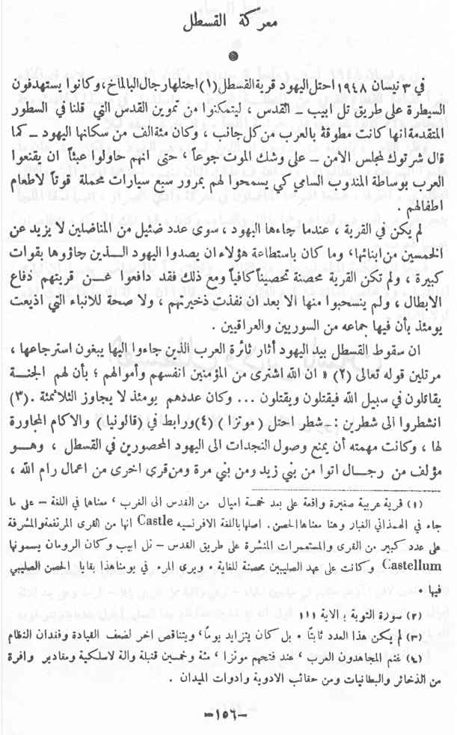

القسطل قرية عربية تقع على بعد 10 كم إلى الغرب من مدينة القدس وقد سقطت في أيدي الإسرائيليين عام 1948، وتشرف على طريق القدس - يافا الرئيسية المعبدة من الجهة الجنوبية الغربية. وقد جرت فيها واحدة من أشرس المعارك عام 1948 عرفت باسم معركة القسطل، حيث استشهد المجاهد عبد القادر الحسيني. والقسطل كلمة عربية تعني القلعة (بالإنجليزية: Castle).
معركة القسطل معركة فاصلة في التاريخ الفلسطيني، في 8 أبريل 1948 حيث أستشهد فيها المجاهد عبد القادر الحسيني في محاولة استبسالية في الدفاع عن القدس. وقد جرت هذه المعركة بالقرب من قرية القسطل والتي تعتبر من مداخل مدينة القدس الاستراتيجية.
تقع قرية القسطل غربي القدس، وهي ترجمة لكلمة castle وتعني الحصن أو القلعة، وهي واحدة من أخطر الأماكن في فلسطين، وكان الاستيلاء عليها بداية خطة يهودية لاحتلال الجزء الأكبر من فلسطين، لذلك قام الصهاينة خاصة عصابات الهاجانا باحتلال القسطل في 23 جمادى الأولى 1367هـ ـ 8 أبريل 1948م وطردوا أهلها منها.
قرر زعيم المجاهدين عبد القادر الحسيني التحرك بسرعة لتحرير القسطل، لعلمه بخطورة ما سيؤدي إليه استيلاء اليهود عليها، ورغم ضعف الإمكانات والفارق الكبير بين اليهود والمسلمين، قرر عبد القادر سرعان التحرك، فتوجه بعدد بسيط من المجاهدين [56 مجاهدًا] في 26 جمادى الأولى 1367هـ نحو القسطل، وضرب عليها حصارًا، وقبل أن يضرب حصاره عليها، توجه إلى مقر جامعة الدول العربية ليلتقي باللجنة العربية العسكرية العليا، وطلب منهم المساعدات والسلاح، ولكنهم أحجموا عن تزويده بالسلاح خوفًا من الدخول في مواجهة مباشرة مع إنجلترا التي ما زالت تحتل أجزاء كثيرة من العالم العربي، وكان الجيش الأردني الذي يقوده الجنرال جلوب الإنجليزي مرابطًا بالقرب من القسطل ورفض هو الآخر بدوره مساعدة عبد القادر والمجاهدين، فقال عبد القادر كلمته الشهيرة: «إنني ذاهب إلى القسطل وسأقتحمها وسأحتلها ولو أدى ذلك إلى موتي، والله لقد سئمت الحياة وأصبح الموت أحب إلي من نفسي من هذه المعاملة التي تعاملنا بها الجامعة، إنني أصبحت أتمنى الموت قبل أن أرى اليهود يحتلون فلسطين، إن رجال الجامعة والقيادة يخونون فلسطين».
اعتمد عبد القادر الحسيني على الله عز وجل وحده ثم المجاهدين الذين جاءوا إليه من مصر وسوريا حتى بلغ عددهم خمسمائة مجاهد، وفي يوم 29 جمادى الأولى 1367هـ ـ 8 أبريل 1948م بدأ الهجوم الشامل على القرية وانتهت المعركة بتحرير القسطل بعد مقتل 150 يهوديًا وجرح 80 منهم، ولكن بعد استشهاد البطل القائد عبد القادر الحسيني كما تمنى رحمه الله.
ولكن لم يتمتع المجاهدون بنصرهم سوى يوم واحد، إذ هجمت عصابات الهاجانا مدعومة بالطائرات والمدرعات على القرية واحتلتها في اليوم التالي والذي شهد أيضًا واحدة من المجازر البشعة في تاريخ فلسطين والمنطقة بأسرها.

